**Инструкция по установке УТМ**

<https://dap.center-inform.ru/tehpod/faq/%D0%A3%D1%81%D1%82%D0%B0%D0%BD%D0%BE%D0%B2%D0%BA%D0%B0+%D0%A3%D0%A2%D0%9C/>

Получить дистрибутив УТМ можно из личного кабинета на сайте [egais.ru](http://egais.ru/).

Для этого нужно:

* зайти в личный кабинет на сайте [egais.ru](http://egais.ru/) и нажать на вкладку транспортный модуль
* в открывшемся окне нажмите **Скачать транспортный модуль**

**Внимание!** Перед установкой необходимо отключить антивирусную программу

Для установки УТМ выполните следующее:

1. Запустите файл сохраненного дистрибутива УТМ от имени администратора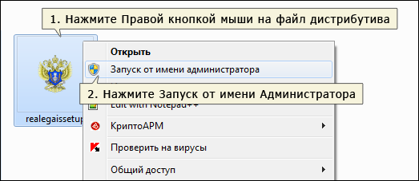
2. Откроется мастер установки УТМ. Нажмите **Далее**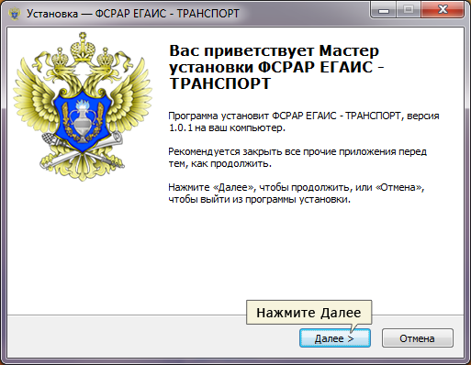
3. В следующем окне вы можете выбрать папку для установки УТМ. Нажмите **Далее**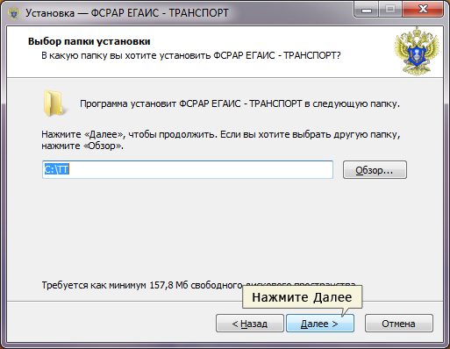
4. В следующем окне нажмите **Далее**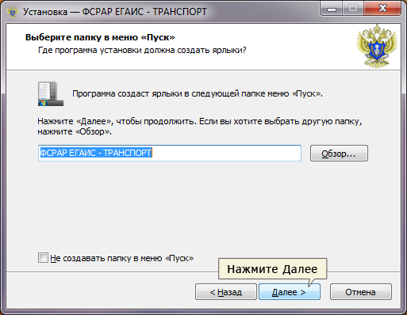
5. Откроется окно выбора дополнительных задач. Нажмите **Далее**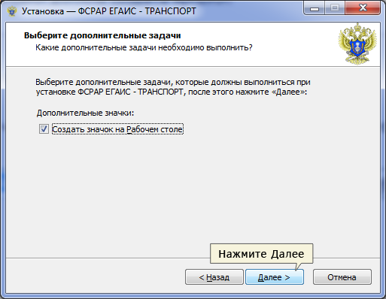
6. Все готово к установке УТМ. Нажмите **Установить**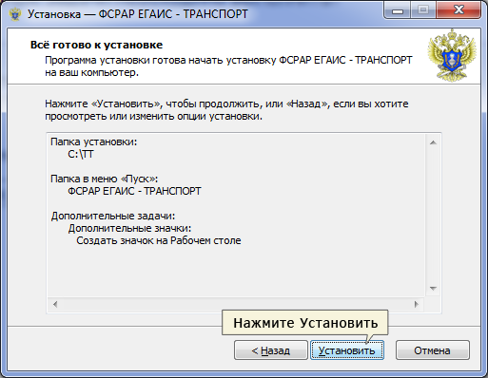
7. Начнется процесс установки. Дождитесь его окончания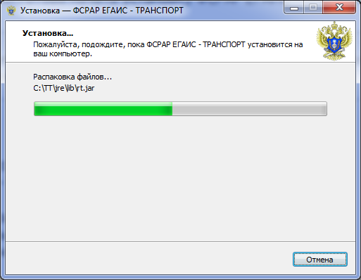
8. Мастер установки завершил свою работу, нажмите **Завершить**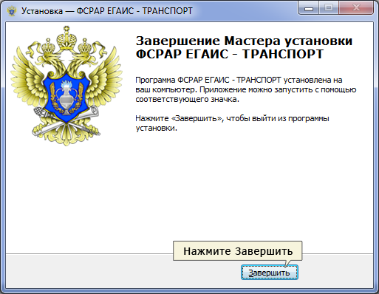
9. Для дальнейшей уставноки необходимо вставить в usb-порт компьютера носитель (JaCarta) с сертификатом для ЕГАИС. Все другие носители (RuToken, Etoken и т.д.) сертификатами не относящими к ЕГАИС обязательно нужно вытащить из usb-портов.
10. После установки дистрибутива, откроется следующее окно.  
    Укажите пин-код пользователя PKI.  
    Стандартный pin-код пользователя (без пробелов): **11 11 11 11**.  
    Затем нажмите **Поиск**. Когда ключ будет найден, **поставьте галочку** и нажмите **Далее**  
    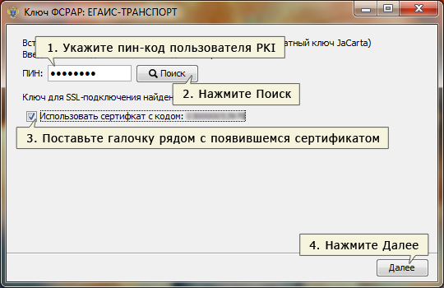
11. В открывшемся окне необходимо указать настройки для подключения к интернету. Выберите пункт, который соответствует вашим настройкам подключения, нажмите **Далее**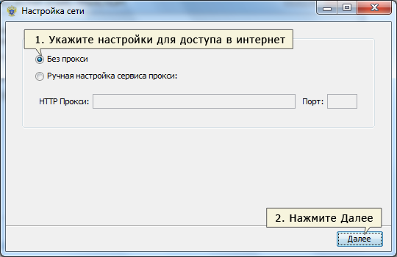
12. Если вы указали верные настройки, то появятся зеленые галочки. Нажмите **Далее**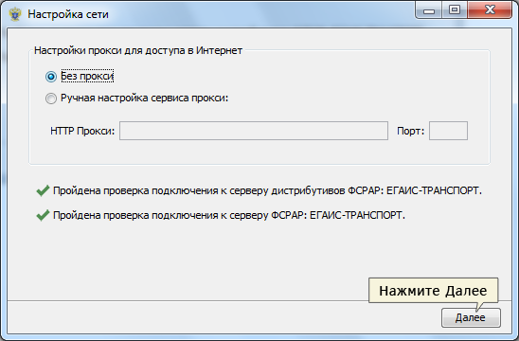
13. В данном окне необходимо указать пин-код пользователя ГОСТ.  
    Стандартный pin-код пользователя (без пробелов): **0987654321**.

Затем нажмите **Поиск**. Когда сертификат будет найден, **поставьте галочку** и нажмите **Далее**  
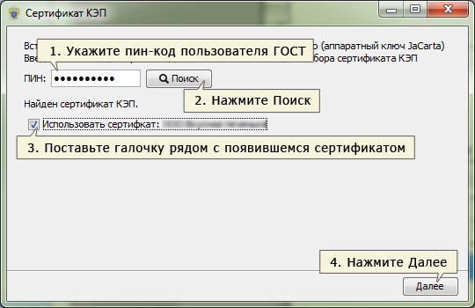

1. Начнется установка УТМ. После того как появится надпись "**Установка успешно завершена**", нажмите **Далее**  
   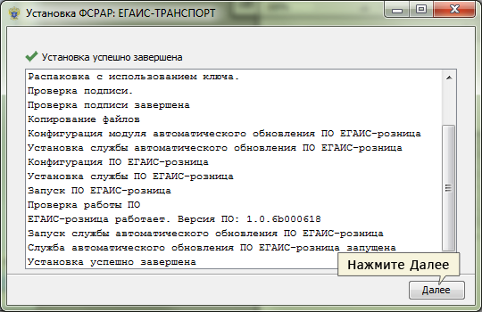
2. Для проверки корректности УТМ необходимо открыть браузер и перейти на страницу [**http://localhost:8080/**](http://localhost:8080/).  
   Если УТМ установился и настроен корректно, должна открыться страница с версией УТМ, уникальным идентификатором набора изменений в хранилище данных(shangeSet) и номером сборки ПО.

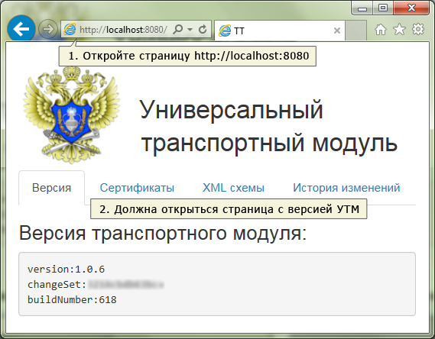

**УТМ был корректно установлен.**